合肥市庐阳区虞乡路停车场充电桩
合作招租询价文件

- 项目概况
- 项目编号： CBYY-2025-ZC005
2.项目名称：合肥市庐阳区虞乡路停车场充电桩合作项目；
3.项目范围：租赁不低于50个（及以上）车位建设快充桩，合约期截至到2030年6月30日（含充电桩区域的场地土建、场地全面硬化及围墙修补等，具体详见本询价文件第五条采购基本要求第二款建设要求）。
4.项目业主：合肥城市泊车投资管理有限公司
5.项目概况：虞乡路停车场充电桩区域车位出租以及配套施工
6.项目类别：工程 □货物 ☑服务
7.项目概算：租赁不低于50个（及以上）车位，单泊位租金不低于240元/月/位，年租金不低于144000元，本项目采用最高价中标方式。
8.响应文件份数：共贰份，正本壹份，副本壹份。
二、资格条件及相关说明
1.投标单位具有独立法人资格，具有有效的营业执照、税务登记证及组织机构代码证（或三证合一有效证件），具有独立承担民事责任的能力；
2.投标人资质要求：投标单位经营范围必须包含集中式快速充电站运营或新能源充电设施运营资质。
3.业绩要求：投标单位需提供至少自2022年1月1日以来累计具有35（含）个及以上的充电桩集中式快速充电站运营业绩，需提供业绩合同（证明资料信息应能反映评审因素，如未能明确反映评审因素的（如合同签订时间、充电桩数量、服务内容等），评标委员会不予认可）。
4.本项目不允许分包、不允许转包；一经发现将取消投标人中标资格。
5.本项目不允许以各种方式冒名顶替，一经发现，投标人将负担全部责任。
三、项目报价
1.报价方式：租金价格 元/月/泊位（不低于240元/月/泊位）。年租金价格不低于144000元。
2.报价要求：投标单位所报单价为包干价，包含以上采购内容的全部费用，一旦中标，不予以调整。
四、投标材料提交
投标函需经投标人法定代表人或其授权代表签字、盖章；如为授权代表签字，请附授权委托书。内容包括：
1.投标函（格式见附件1）
2.报价单（格式见附件2）
3.资质证明文件（加盖公章）
4.授权委托书（格式见附件4）
5.相关业绩案例
6.投标人简介（如有）
7.无不良征信承诺书（提供承诺书，格式见附件5）
8.其他材料
注：以上材料均需加盖公章。
五、采购基本要求
1.工期要求：总工期60个日历日，地面硬化需在签订合同后30个日历日内完成。
2.建设要求：投标人需承担该停车场场地土建（含车位线施划、交通设施安装、防护围挡等）、场地混凝土全面硬化（约2800㎡）及围墙修补（预计总费用为42万元），且场地建设总硬化满足现场硬化保持一致性，并保证后期有专人对现场设施设备进行专项管理（详见附件7）
3.投标人应完全理解招标人的需求，并保证全部响应。
4.投标人需保证所提交的产品不侵犯任何人的知识产权。
5.中标人不得擅自更换投标时所报该项目拟派人员，否则招标人有权终止合同，由此造成的损失，中标人自行承担并赔偿全部损失。确需更换时，须报经招标人同意，更换后人员不得低于中标人投标时所报人员资质水平。招标人如认为有必要，可要求对上述人员中的部分人员作出更好的调整。
六、评审方法和标准
1.首先对所有投标人投标文件进行资格评审，按照单车位每个月最高租金价格原则确定中标单位。
2.该中标人的报价即为签约的合同价，其报价将作为合同的组成部分。
3.投标人可以不对招标人的采购文件做出报价，但一经做出报价，即不可撤回。
4.本次询价采购在有关部门的监督下进行，如询价响应人不足三家则询价人有权终止本次询价，且不向各合作单位作任何解释。
七、提交响应文件截止时间及地点及相关事宜
1.投标人应根据本询价采购文件内容，于2025年9月19日15:30时间前向招标人递交投标文件，否则投标文件将被拒收。
2.投标文件须加盖单位公章密封后送至合肥市瑶海区长江东大街与明光路交口东方大厦22层2220室合肥城市泊车投资管理有限公司运营管理部。
3.逾期送达的或者未送达指定地点、未按要求密封的文件，不予接收。
4.开标时间：2025年9月19日15:30
八、投标保证金
1、投标保证金金额：2000元（人民币大写：贰仟元整）
投标保证金以到账时间为准，响应人须确保在开标时间之前到账，否则将视为无效响应。
2、投标保证金支付方式：银行转账。
账户信息如下：
户名：合肥城市泊车投资管理有限公司
账号：1302010309200386485
开户行：中国工商银行合肥市金寨路支行
3、投标保证金退还：
（1）非中标候选人投标保证金的退还。中标结果公示期满后7个工作日无息返还。
（2）中标候选人：合同签订并生效后7工作日内无息返还。
4、如响应人出现下列情形之一的不良行为，投标保证金不予返还。
（1）响应人提供虚假材料，骗取成交资格或实现其他非法目的；
（2）响应人采取不正当手段影响和干扰其他响应人参与交易活动的；
（3）中标候选人无正当理由放弃成交资格的；
（4）中标候选人未按交易文件约定签署合同的。
九、履约保证金
1、履约保证金为：50000元（伍万元整）。
2、担保形式：对公银行转账
3、收受人为：招标人
4、提交时限及退还：按附件6《虞乡路停车场充电桩配套服务车位租赁合同》第三条内容中的要求执行。
账户信息如下：
户名：合肥城市泊车投资管理有限公司庐阳分公司
账号：1302010309200584009
开户行：中国工商银行合肥金寨路支行
十、补充说明
投标人提供的与本次询价有关的各类证书、证明、文件、资料等的真实性、合法性由投标人负全责。如发现投标人有弄虚作假或提供不实信息的行为，无论在投标有效期内还是在合同履约期内，一经发现，将取消其中标资格或终止合同，没收其投标保证金或履约保证金，视为企业不诚信行为。
2、中标单位与合肥城市泊车投资管理有限公司庐阳分公司签订合同。
十一、联系方式
地址：安徽省合肥市瑶海区明光路46号东方大厦2220室
联系人：陈女士
电 话： 0551-65537082

合肥城市泊车投资管理有限公司
2025年9月11日

附件：1.投标函
2.报价单
3.资格审查评审表
4.授权委托书
5.无不良征信承诺书
6.停车场新能能源充电桩配套服务场地租赁合同
7.阜阳北路和虞乡路停车场规划设计方案

附件1
投标函
致：合肥城市泊车投资管理有限公司
经研究合肥城市泊车投资管理有限公司合肥市庐阳区虞乡路停车场充电桩合作项目的文件、了解了项目情况后，我单位愿意遵照招标文件中的要求并按照报价单要求进行报价，保质保量完成该项目期限内的相关服务。
1．我方保证：
工期响应询价文件要求；充电场地基础建设及建设质量要求响应询价文件要求。
2．我方承诺除偏差表列出的偏差外（如有），我方响应询价文件的全部要求。
3．我方承诺在询价文件规定的投标有效期内不撤销响应文件。
4. 我方已详细审查全部询价文件，包括全部澄清、修改、答疑补充文件。我们完全理解并同意放弃对这方面有不明及误解的权力。
5．如我方中标，我方承诺：
（1）在收到中标通知书后，在中标通知书规定的期限内与你方签订合同；
（2）在签订合同时不向你方提出附加条件；
（3）在合同约定的期限内完成合同规定的全部义务。
6．我方在此声明，所递交的响应文件及有关资料内容完整、真实和准确，由于我方提供资料不实而造成的责任和后果由我方承担。
7.我方承诺全部响应询价文件的各项要求，包括询价文件附件合同中的实质性要求和条件，除非经你方同意，否则中标后不得调整合同主要内容。
8.响应文件的其他组成部分如存在内容不一致的，以本询价响应函为准。
投标单位： （盖章）
法定代表人(或授权代理人)： （签字或盖章）
日 期： 年 月 日
附件2
报价单
投标人名称
单价（元）： | 租赁车位数：  单泊位租赁： 元/月
总价（元/年） | 小写：人民币  大写：人民币
其他说明：（注：不得违反招标文件实质性内容）

投标单位（盖章）： 日期：

附件3
资格审查评审表

序号 | 实质性指  标名称 | 指标要求 | 是否  通过 | 响应文件格式及提交资料要求
1 | 营业执照 | 在有效期内 |  | 营业执照扫描件
2 | 投标保证金 | 是否在开标前到账 |  | 是否提供
3 | 投标函 | 符合采购文件要求 |  | 是否按照附件1提供
4 | 无不良征信承诺书 | 符合采购文件要求 |  | 是否按照附件5提供
5 | 授权委托书或法人身份证复印件 | 是否提供 |  | 是否提供
6 | 业绩要求 | 是否提供 |  | 按资格条件及相关说明中第3条提供扫描件
7 | 报价单 | 符合采购文件要求 |  | 是否按照附件2提供
评审指标通过标准：
（1）资格审查采用定性方法，符合性评审，所有评审选项必须全部通过方为合格。
评审委员会根据表中所列各项指标对投标人是否为有效标进行评审，未列入上表中的指标不得作为废标依据。符合评审指标通过标准的，为有效投标。未通过评审的投标人将不参与详细评审。
（2）投标人提供的资料不全、不清楚、超出有效期等情况，将由评审委员会按照对投标人不利的解释去理解，由此产生的一切后果由投标人自行承担。

评审人员会签：

附件4
授权委托书

本人 （姓名）系 （投标人名称）的法定代表人，现委托 （姓名）， （身份证号）为我方代理人。代理人根据授权，我方名义签署、澄清、说明、补正、递交、撤回、修改 （项目名称）的投标文件，其法律后果由我方承担。
委托期限:
代理人无转委托权。
附：法定代表人证明书

投标人：（单位盖章）
法定代表人：（签字）
身份证号码：
委托代理人：（签字）
身份证号码：
年 月 日

注：法定代表人参加询价的无需提供授权书，仅提供身份证明扫描件。
附件5
无不良征信承诺书
本单位郑重声明，根据《中华人民共和国政府采购法》及《中华人民共和国政府采购法实施条例》等相关法律法规规定，参加采购活动前三年内，本单位在经营活动中没有重大违法记录，没有因违法经营受到刑事处罚或者责令停产停业、吊销许可证或者执照、较大数额罚款等行政处罚，且未在被禁止参加政府采购活动的处罚期限内。
本单位郑重声明，我单位无以下不良信用记录情形：
（1）被人民法院列入失信被执行人；
（2）单位、法定代表人或拟派项目经理（项目负责人）被人民检察院列入行贿犯罪档案；
（3）被工商行政管理部门列入企业经营异常名录；
（4）被税务部门列入重大税收违法案件当事人名单；
（5）被政府采购监管部门列入政府采购严重违法失信行为记录名单。
本单位对上述声明的真实性负责。如有虚假，将依法承担相应责任。

投标单位（盖章）：
日 期： 年 月 日

附件6
合同

停车场新能源充电桩配套服务
场地租赁合同

出 租 方（甲方）：合肥城市泊车投资管理有限公司庐阳分公司
承 租 方（乙方）：
合 同 签 订 地 点： 合肥市
合 同 签 订 时 间： 年 月 日

根据《中华人民共和国民法典》及有关规定，为明确双方的权利义务关系，甲乙双方在平等、自愿的基础上，经协商一致，签订本合同。
第一条 租赁场地的地址、面积、用途
场地座落于 ，经设计改造后共计共占用 个泊位，用于新能源汽车充电服务和配套设施（便利店、餐饮、休闲、洗车、汽服、汽车销售、厕所等与充电业务相关的业态），后期如需增加车位建设充电桩由乙方向甲方提出申请，双方另行签订补充协议。
乙方使用租赁场地经营期间应合法合规，乙方自行办理经营所需的各项证照及审批手续，不得占用车道经营且须符合消防安全等相关要求。乙方在办理相关手续期间若需要甲方予以协助的，甲方应当积极配合。

第二条 租赁期限
场地租赁期限自 年 月 日起至 年 月 日止。

第三条 履约保证金
场地租赁履约保证金为¥ 50000元（人民币大写：伍万元整），乙方应将履约保证金和首期租金一同以转账形式支付给甲方。如乙方承租期间无违约情况发生，且满足合同第五条相关内容后，甲方在租赁期满后15个工作日内将履约保证金退还乙方（不计息）；如乙方发生违约行为，则甲方有权直接从履约保证金中扣除违约金，不足部分乙方应于接到甲方通知之日起3日内缴清并补齐履约保证金。
合同期满或合同解除后，乙方应及时结清承租期间应承担的租金及各项费用并将租赁场地恢复原状（包括但不限于物业管理费、违约金等），否则此类款项甲方有权从履约保证金中予以抵扣支付，不足的，甲方有权要求乙方给付。

第四条 场地租金、交纳方式、交纳时间
充电车位租金 元/月/泊位，小计 元/月，合同金额总计：
元。（价款： ，税款： ，税率9%）
场内驿站免收使用费，但乙方必须提供人员负责停车场及驿站的卫生清理，负责维护好驿站内设施设备，如有损坏必须负责更换或维修。
2、双方约定，协议签订起30日内为免租期，用于乙方进行充电桩设备建设以及相关备案报批流程工作，壹年为一个缴租期，首个缴租期租金 元（大写： 人民币 元）应于合同签订后10个工作日内支付，先付后用。以后每期租金应在下一个使用周期前10日支付给甲方。甲方在收到乙方租金后10个工作日内向乙方开具增值税专用发票。本协议经双方签字盖章生效。
3、甲方对充电车辆按照合肥市政府相关文件提供相应条件的停车优惠政策。
4、双方确认，乙方向甲方交纳停车费的账户信息如下：
开户名：合肥城市泊车投资管理有限公司庐阳分公司
开户行：中国工商银行合肥金寨路支行
账 号：1302010309200584009
后期如有变动，甲方应提前书面通知乙方。

第五条 场地交付与收回
- 甲方收到乙方履约保证金及首期租金后，应于 5 个工作日内将租赁场地交付给乙方。若乙方未按时足额支付前述款项，甲方有权单方解除本合同、拒绝交付场地且不承担违约责任，由此造成的经济损失全部由乙方自行承担。
- 甲方交付租赁场地时应保证场地本身及附属设施、设备处于正常使用状态（招租时另有约定的除外）。乙方已现场查看租赁场地现状，满足乙方租赁要求，同意现状交付无异议。若乙方发现甲方交付时场地存在瑕疵，甲方应当在乙方给出的时间内将瑕疵修复，租赁时间顺延至甲方修复完成并交付之日。
- 甲方逾期未交付场地的，乙方有权进行催告；甲方逾期时间达30日的，乙方有权单方解除合同并且不承担违约责任，届时甲方应当将乙方已经支付的所有费用在10日内全部归还。
- 租赁期满或租赁合同解除后，乙方必须在租赁期满之日或租赁合同解除后 10 日内无条件将场地恢复原状并归还甲方。
- 乙方交还场地时应保证场地本身及附属设施、设备处于完好状态，租赁期内由乙方添置的可移动的物品归乙方所有，乙方应当在第五条第4款约定的搬离期限内自行搬离；但对于装修、改造后不可移动的物品等设施设备，甲方有权要求乙方在第五条第4款约定的搬离期限内自行拆除并恢复原状，也有权要求乙方现状移交给甲方，甲方无须向乙方支付费用。
- 合同解除后，乙方在第五条第4款约定的搬离期限届满后遗留在租赁场地内的物品，甲方有权自行处置，收益归甲方，造成甲方损失的，由乙方承担赔偿责任。

第六条 场地建设改造
- 场地租赁期间，乙方因经营需要对租赁场地进行车位改造、充电设施设备安装的所有相关事宜以及责任、义务、后果、费用由乙方自行承担，所需的环保、安全、消防、施工、报建等手续由乙方自行完成；乙方须将改造建设方案以书面形式报甲方审核同意后方可实施，但乙方应当对其全部行为的安全性、合法性、可靠性负责，甲方的同意不视为对乙方上述责任的减轻或者免除。
乙方在施工中不得破坏或改变甲方与相邻产权人的产权界限，否则所造成的经济损失和引起的产权纠纷全部由乙方承担；甲方有权监督建设改造施工过程，并有权提出必要的整改意见。合同终止或解除后，建设改造不可移动部分甲方有权要求乙方予以恢复原状，乙方限期内拒绝或未能恢复原状的，甲方可以委托第三方恢复原状，所产生的费用由乙方承担，也有权要求乙方现状移交给甲方，甲方无须向乙方支付费用。
2、如乙方因经营需要对安全、消防、电、通讯等基础设施、设备进行改造或升级的，须征得相关部门和甲方的同意方可进行，并且改造升级的所有相关事宜以及责任、义务、后果、费用、环保、安全、消防、施工等，均由乙方承担和负责。
3、在车位改造及设施设备建设过程中，乙方必须加强施工现场管理，保证施工安全规范。若因乙方在施工过程中造成的安全事故责任及经济损失由乙方承担；给甲方造成损失的，甲方有权追究其责任；给第三方造成损失，而导致第三方追究甲方责任的，甲方有权向乙方追偿；甲方对乙方进行车位装修或设施改造施工中造成的安全事故及经济损失不承担任何责任。

第七条 特别约定
（一）乙方签订本租赁合同，视同已明确认可和确定（地址）： ，作为甲方发出的安全通知、催缴租金通知、诉讼文书等文件的送达地址。
（二）乙方一旦发生以下情形，甲方有权收回场地使用权和单方解除本合同并无偿取得场地内所有物品的所有权，由此甲方造成损失的，乙方应当赔偿，乙方的履约保证金甲方全部扣除；给乙方或第三方造成的全部经济损失，全部由乙方无条件自行承担，且乙方不得提出任何抗辩、异议：
1、擅自改变租赁合同中约定的租赁场地用途的；
2、乙方发生本合同第十二条第（四）款约定情形之一的；
3、乙方的相关行为根据法律规定满足甲方单方面解除合同的条件的。
（三）该场地按现状租赁。乙方在签订合同前应现场勘查场地现状，签订合同即视同乙方了解并接受场地现状。凡涉及电改造、增容、场地维修维护等事项，均由乙方自行处理，甲方不承担任何责任。
(四)本项目免租金装潢期30天。如本合同因乙方原因提前解除的，乙方应当向甲方补缴免租期免除的租金。
（五）电费收取：
1、乙方高压或低压报装直接与供电企业结算电费。
2、乙方负责充电系统的设施建设和运营维护，并承担相应费用。
3、充电系统的电力接入由乙方向供电企业单独申请低压报装电力接入/高压报装增容，并承担由此产生的费用。
4、充电系统产生的电费由乙方与供电企业单独结算。
5、自合同签订之日起乙方向充电系统的使用者收取充电产生的电费和充电服务费等所有收益，此部分费用与甲方无关。
6、乙方保证对电费和充电服务费的定价不违反相关法律、法规的规定。乙方日常用电用水如接入甲方则乙方按照甲方向上级供电部门缴纳的电费价格支付给甲方。
（六）场地临时停车费用归甲方所有，乙方不得以任何形式向车主收取。
（七）乙方应根据甲方指定充电平台建设进度配合对接该平台，具体对接计划及对接持续时间以甲方要求为准。
第八条 甲方的权利义务
1、甲方按期向乙方收取场地租金并出具收款票据。
2、甲方按现状提供租赁场地和现有的附属设施、设备供乙方使用，但不承担合同期内此类设备的检测、维修、使用、监管等义务，租赁期内此类设备发生安全责任事故，甲方不承担任何法律责任。
3、甲方应保证租赁场地无产权纠纷，如有纠纷，由甲方负责处理并承担相关责任，如因此给乙方造成损失的，由甲方负责赔偿。
4、乙方经营期间如存在不规范经营或违反停车场管理的行为，甲方有权责令乙方停业整改，情节严重的或经甲方书面通知后乙方在合理期限内仍未整改的，甲方可单方解除合同并收回租赁场地。给甲方造成损失的，乙方应当予以赔偿。

第九条 乙方的权利义务
1、乙方经营项目应符合相关法律法规的要求，并根据主管部门的要求办妥相关环评、消防备案、报建及经营证照等相关手续。
2、乙方应按照本合同约定按时支付租金及承担各项费用，租赁期间产生的物业管理费等各项费用均由乙方自行承担。
3、乙方负责合同履行期内场地日常维护管理、安全、消防等事项并承担产生的相应费用。
4、乙方负责场地内充电设施、设备使用期间的安全检测、维护保养、故障维修等事宜，所需费用由乙方自行承担。如因乙方或其他社会充电车辆对充电设施、设备使用不当或监管不当所造成的安全责任事故，其责任及损失由乙方承担。
5、乙方应按照消防部门要求配备齐全并及时更新消防设施设备，应保证消防通道畅通。甲方及上级部门对租赁场地内安全消防设施进行工作检查时，乙方应予以配合，对检查中发现的安全隐患等问题应及时整改。
6、乙方应合法合规经营，在日常经营时应协调好与客户以及物业公司之间的关系，同时不得损害甲方的权益。乙方经营遭到客户投诉的，由乙方自行处理，与甲方无关，给甲方造成损失的，乙方应当予以赔偿。
7、乙方不得占用未承租场地用于其他用途；
8、合同到期前，乙方如继续续租，应提前20日告知甲方。
9、乙方应在施工前加强对施工现场周边的市政公用工程设施和公共生活服务设施等（包括但不限于地下管线、路灯等）的调查，制定科学的市政设施和公共生活服务设施保护方案，加强对施工现场的安全管理。因乙方在施工过程中对上述设施损坏带来的任何法律责任和损失，均由乙方承担。

第十条 甲方违约责任
1、甲方未按约定时间交付场地，按延迟的时间对租赁期限做相应顺延。
2、如因租赁场地的产权纠纷给乙方造成损失的，甲方应负责评估损失并予以补偿。
3、如合作期间有相关行政主管部门下发整改意见或有社会层面的投诉建议等导致合作无法进行的，甲方不承担任何责任，同时乙方应无条件配合整改或拆除相关设施设备并解除合作。

第十一条 乙方违约责任
1、乙方有本合同第十二条第（四）项所列行为之一的，应承担违约责任，并向甲方支付违约金¥50000.00（大写：人民币伍万元整），且乙方须切实按照合同约定履行，停止违约行为并承担违约责任。
2、未经甲方同意，乙方擅自对该场地进行改造或在施工中破坏附属设施设备、产权界限的，乙方还须对损坏部分进行维修复原，所需费用自行承担，并支付甲方相关损失赔偿。
3、租赁期内，乙方单方提前解除合同的，应提前30日以书面形式通知甲方，并向甲方支付违约金¥50000.00（大写：人民币伍万元整），履约保证金不予返还。
4、租赁期内乙方未按约定时间支付租金、履约保证金等其他各项费用的，除须补交租金外，每迟付一天应按欠付金额的万分之四/日的标准向甲方支付违约金。
5、租赁到期或合同解除后，乙方未按约定时间清场并返还甲方场地的，除须按最后一期租金标准补交延迟交付时间段内的租金外，每延迟一天还应按 575 元/天标准承担违约金。
6、对于乙方承租期内发生的违约金，甲方均有权直接从乙方履约保证金中扣除，不足部分乙方应在收到甲方通知之日起3日内缴清。
7、乙方接收场地后，该处租赁场地、附属设施及所存放物品的全部安全及消防责任均由乙方完全承担。租期内如果发生因乙方经营违反安全消防规定、消防器材配备不齐全、安全管理混乱且不予整改的、或对于突发安全消防事件处置操作失当而造成经济财产损失的，则视为乙方重大违约行为，乙方须承担全部赔偿责任及法律后果，同时甲方有权单方面解除本合同。本合同签署之日，甲乙双方应同时签署《安全生产经营管理协议书》，内容与本合同具有相同的法律效力。

第十二条 合同的解除
（一）因甲方违约而提前解除合同，甲方应当退还乙方已经支付但尚未使用的部分的租金及履约保证金，并支付乙方当期租金作为违约金、协助乙方办理相关退场手续，对乙方建设改造部分在进行专项评估后进行补偿；若因乙方违约导致甲方提前解除合同，甲方不承担任何违约责任，并且无需对乙方建设改造部分进行任何补偿。
（二）因乙方单方面要求提前解除合同的或因乙方违约而导致甲方解除合同的或者合同到期后自然解除的，乙方承租期间因经营需要所实施的建设改造部分，甲方不作任何形式的补偿，且甲方不承担违约责任。同时甲方有权要求乙方恢复原状，乙方未能恢复原状的，甲方有权另行委托第三方恢复原状，因此产生的费用由乙方承担。且乙方按本合同第十一条的约定承担违约责任。
（三）有下列情形之一的，任何一方有权单方面解除本合同，按乙方实际承租时间结算租金及各项费用，甲乙双方互不承担违约责任，互不进行任何经济补偿，甲方对于乙方承租期间的建设部分不进行任何形式的补偿，如果政府部门、拆迁单位对于场地的建设改造部分进行专项经济补偿，则该项装修补偿款为乙方所得：
1、该停车场因所占用土地使用权或停车位本身被政府、行政主管部门、用地产权单位等机构提前收回、到期收回的或该场地因社会公共利益、城市建设需要被依法征收、征用、列入拆迁范围的。
2、因自然灾害等不可抗力因素致使场地毁损、灭失或造成其他相关损失的。
3、其他不可预见的因素导致合同无法履行的。
（四）乙方有下列行为之一的，甲方有权单方解除合同收回场地，责令乙方限期清场搬离并赔偿损失由此给甲方造成的损失，此类情形甲方不承担违约责任，对于乙方承租期间所实施的建设改造部分不进行任何补偿：
1、擅自将该场地转租、转让或转借给第三人的。
2、不支付或者不按照约定支付租金、履约保证金等任何一项或多项费用累计达10日的。
3、利用租赁场地从事违法活动的。
4、因乙方自身原因，未能处理好客户关系导致甲方被投诉、起诉或陷入其他争议、纠纷的，以及有其他损害甲方利益行为的。
如发生第十二条（三）（四）约定情形，乙方须按照第五条第4项约定撤场，否则乙方将按照第十一条第5项约定承担责任。

第十三条 争议的解决方式
如本合同在履行过程中发生争议，双方应协商解决；协商不成的，协商不成的向本合同项下停车场所在地人民法院起诉。因诉讼产生的诉讼费、律师费、保全费、公证费、差旅费、保险费、审计费、鉴定费、评估费、公告费等费用由违约方承担。

第十四条
本合同当事人联系方式和联系地址适用于双方往来联系、书面文件送达及争议解决时法律文书送达。因联系方式和联系地址错误、收件人拒收等原因而无法直接送达的，自交邮后第7日视为送达。

第十五条
本合同经甲、乙双方法定代表人或授权代表签字（加注合同签订日期）、盖章后生效，合同签订地点： 合肥市 。
本合同壹式陆份，甲乙各执叁份，均具有同等法律效力。本合同未尽事宜，双方可协商签订补充协议，补充协议与本合同具有同等法律效力。

出租方（盖章）： 承租方（盖章）：
代理人： 代理人：
联系电话： 联系电话：
签订日期： 签订日期：

安全经营管理责任协议书

甲方（出租方）： 合肥城市泊车投资管理有限公司庐阳分公司
乙方（承租方）：

为了贯彻落实《中华人民共和国安全生产法》和《中华人民共和国消防法》，进一步执行“安全第一，预防为主，综合治理”的安全工作方针。在保障人身和财产安全及甲乙双方的合法权益的前提下，明确双方各自的安全管理责任，经甲乙双方共同协商达成一致，签订本协议，并共同遵守执行。
一、根据“谁使用，谁负责”的安全管理责任原则，甲方将本公司租赁给乙方使用的场地范围的安全工作交给乙方负责。即租赁场地交付给乙方使用后，租赁场地范围内的安全工作及安全管理责任由乙方自行承担。
二、甲方安全责任、权利和义务：
1、甲方作为场地产权管理单位，对建筑的质量安全承担以下责任：
（1）认真贯彻执行安全法律法规，接受政府安全管理部门对安全管理工作的监督、检查和指导工作。
（2）确保租赁场地符合相关法律的基本要求，乙方接收场地后因租赁场地开展经营而产生的相应的安全责任，由乙方自行承担。
（3）负责公共管辖区域内的公共消防设备设施的管理维护工作。乙方须予以配合和接受。
（4）确保不出租下列有违反市政府相关规定的场地：
① 被有关主管部门确定为危险场地不能使用的；
② 已公布场地拆迁公告的（承租方明知且同意的除外）；
③ 无场地权利证明或者市政府规定的其他权属证明材料的（承租方明知且同意的除外）；
④ 被有关部门确认为存在重大消防、安全隐患的；
⑤ 其他法律、法规、规章或者市政府规定不得出租的；
2、甲方作为出租方，享有下列权利：
（1）甲方（在乙方的陪同下）有权进入乙方经营场所进行安全检查，发现安全隐患有权要求乙方及时整改，并将整改的结果书面告之甲方。甲方有权对乙方逾期未整改的租赁场所进行停水、停电措施。
（2）甲方有权对乙方的二次装修进行审查，督促乙方按消防部门审批要求施工，并要求乙方提供消防部门的验收意见书。
（3）甲方如发现乙方有从事非法生产经营活动时，有权向政府相关部门检举，且有权提前终止《停车场新能源充电桩配套服务场地租赁合同》。
（4）甲方有权对乙方的安全管理工作进行相关的协调与督管。
三、乙方安全责任、权利和义务：
1、乙方作为承租方，应接受甲方的指导、监督、检查工作。乙方法定代表人（或负责人）及安全管理具体负责人是乙方的安全生产责任人，对在租赁场所范围内从事的生产经营活动负有下列安全责任：
（1）乙方确保从事的生产经营活动，在国家安全生产相关法律法规和条例规章规范的范围内进行。
（2）乙方未经甲方书面同意擅自转租给第三方除构成违约外，因此而产生的一切后果、责任、损失，特别是安全责任由乙方承担和负责，与甲方无关；乙方在其承租的场地内为从事生产经营活动而找寻的合伙人（或合作人），合伙人（或合作人）的一切安全责任由乙方承担，与甲方无关；
（3）乙方不得从事生产、仓储、餐饮、娱乐、旅馆等经营活动。（4）乙方确保消防通道及安全出口的畅通，且不在配电箱、消防栓、灭火器前面堆放物品阻塞设备设施的取用。
（5）乙方租用场所不得用作仓库。
（6）乙方在租赁的经营场所内严禁存放易燃易爆危险化学品，经营场所内严禁存放、使用瓶装煤气。
（7）乙方确保不在租赁场所进行私自隔间、隔楼等违章搭建，严禁“三合一”、“多合一”等现象发生（“三合一”场所指企业员工集体宿舍与生产作业、物资存放的场所相通连的家庭作坊式的企业；“多合一”场所指集生产加工、储存、经营、生活住宿等为一体的场所)。
（8）乙方确保对所承租的场所进行日常安全检查和事故隐患排查治理，并定期向甲方通报安全管理工作情况。如：电线是否裸露、危险化学品的储存和使用是否安全、设备设施是否完好、消防器材是否有效、消防通道、安全出口是否畅通等。
（9）乙方确保在承租的场所区内不使用明火设备及高功率电热器具，不乱拉乱接电线，严禁超负荷用电。
（10）乙方确保对其场所内存在的危险有害因素进行安全标识及告知其员工，并进行全员安全培训，使全员具备本岗位的安全生产知识和技能。
（11）乙方确保建立安全生产事故应急救援预案并定期组织演练。
2、乙方作为承租方，享有下列权利：
（1）乙方有权利对甲方提供的租赁场所内的基本安全设施进行检查验收和确认。
（2）乙方发现基础设施存在有安全隐患存在时，有权要求甲方协助乙方进行整改，并积极配合采取有效的整改措施。
当隐患无法排除时，乙方有权向地方安全监督管理部门及相关政府部门汇报，并停止生产经营活动。
3、乙方作为承租方，有下列义务：
（1）乙方在接收车位时应尽到严格的验收义务，并将场地存在的安全隐患问题在接收车位后两日内及时告知甲方，否则视为场地不存在任何安全隐患。
（2）乙方有义务积极配合政府相关部门的安全执法检查，并对检查中指出的问题在限定的时间内进行整改，否则由此产生后果由乙方自行承担。
（3）乙方有义务全力配合并参加甲方组织开展的安全活动及事故应急救援预案演练等。
（4）乙方有义务开展经常性的安全教育培训，以及参加公益性安全宣传教育活动。
（5）发生险情乙方有义务及时通报相关部门，并配合和协助相关部门的调查；
四、违约责任：
1、如因甲方原因，造成乙方经济损失的，甲方应给予乙方相应补偿，并要求甲方及时整改。
2、如因乙方原因，造成甲方经济损失的，乙方应给予甲方相应补偿；甲方有权要求乙方限期整改，并有权单方解除《停车场新能源充电桩配套服务场地租赁合同》和本协议书。
3、如甲方查出乙方违反协议约定内容经营存在安全隐患的，乙方必须在甲方限定期限内整改恢复、消除隐患，逾期拒不整改的，甲方有权扣除一个月租金作为处罚，情节严重的将按违约解除合同。
4、因乙方管理不善、操作不当、擅自变动场地结构等原因造成安全事故的，乙方承担全部的主体责任。乙方构成事实违约，安全危害及负面影响比较大，甲方有权扣除乙方全部履约保证金。同时乙方须承担安全事故责任和赔偿相关损失，及时组织维修、恢复原状。修缮后须将相关部门的安全检验合格报告告知甲方，其中因维修、检验等产生的一切费用由乙方自行承担。
五、本协议自双方法定代表人、负责人或者特别授权代理人签字
或盖章后生效。
六、本协议作为主合同的组成部分，与主合同具有同等法律效力。
甲方： 乙方：
代表： 代表：
日期： 年 月 日 日期： 年 月 日

附件7
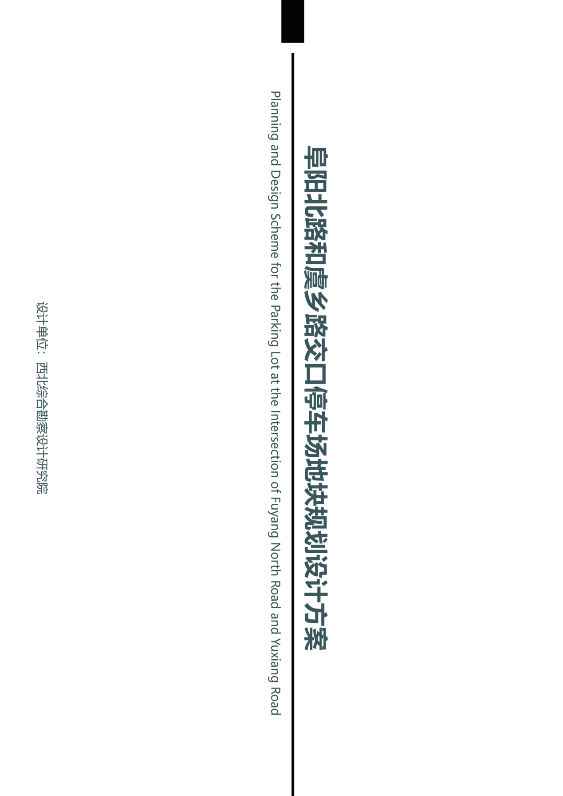

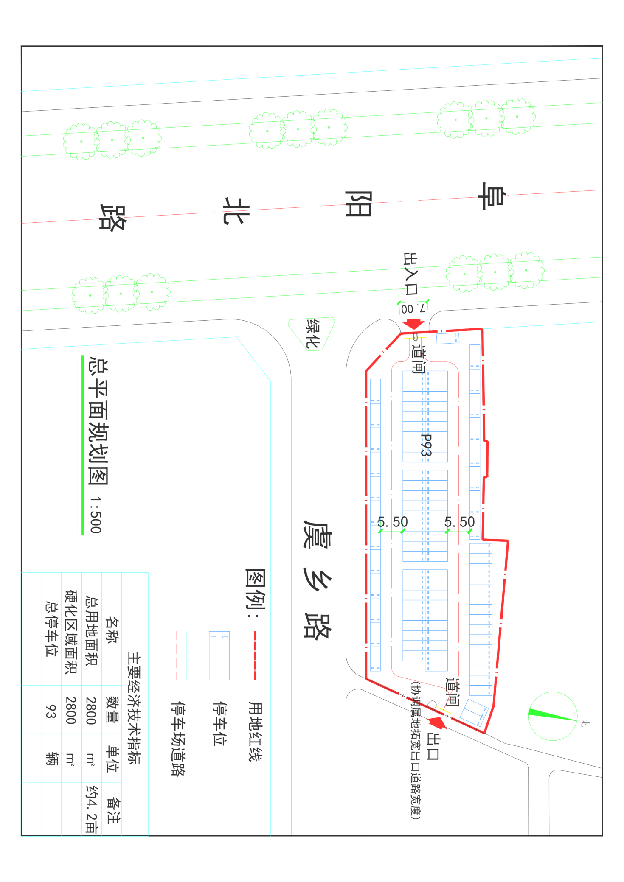
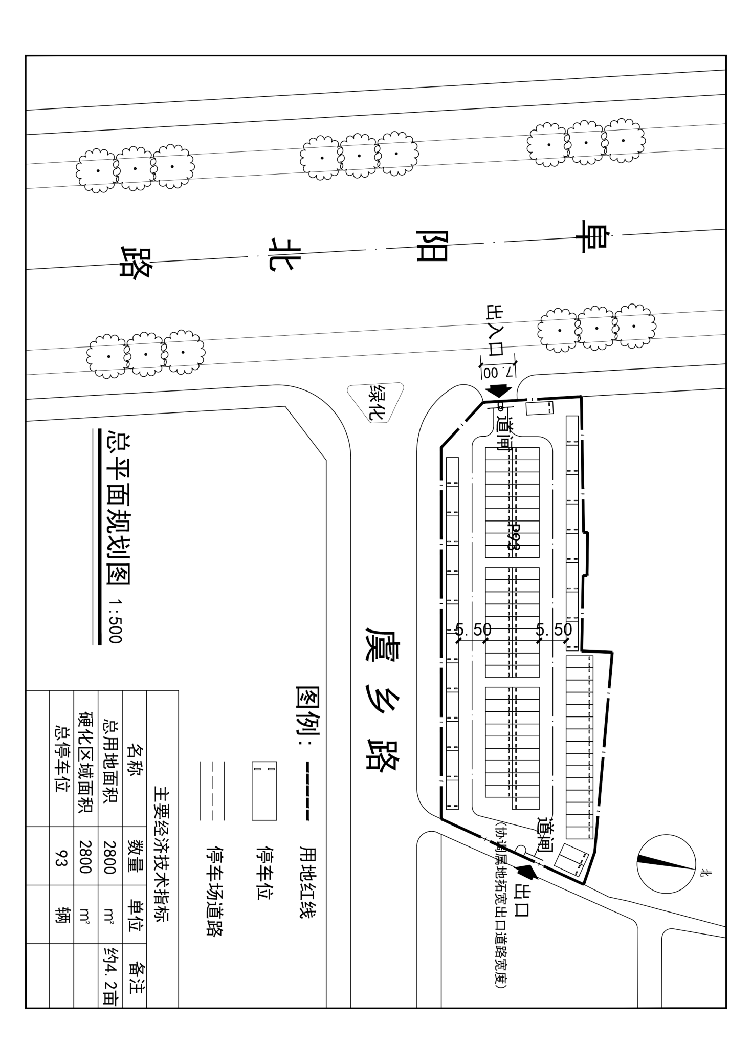

阜阳北路和虞乡路交口停车场地块土建事项投资估算表(93辆)
序号 | 工程项目或费用名称 | 工程量 | 单位 | 单价（元  /m2） | 合价（万元） | 参数
一 | 工程费用 （小计） |  |  |  | 41.64
1 | 土建 |  |  |  | 39.64
1） | 混凝土路面停车位 | 2800.00 | m2 | 130.00 | 36.40 | 素土夯实+10cm碎石+10cmC25  混凝土
2） | 机动车车位 | 1148.00 | m | 8.00 | 0.92 | 涂料划线
3） | 防护围挡 | 140.00 | m | 130.00 | 1.82 | 金属网状护栏
4） | 减速带、广角镜、指示牌等 | 1.00 | 项 | 5000.00 | 0.50 | 成品
2 | 围墙 |  |  |  | 2.00
 | 围墙修补 | 1.00 | 项 | 20000.00 | 2.00

